阜陽漢簡《蒼頡篇》拼合四則

（首發）
張傳官
復旦大學出土文獻與古文字研究中心

1983年，整理者公佈了阜陽漢簡《蒼頡篇》的全部釋文和部分圖版（圖版至2005年全部公佈），引起學界廣泛關注。然而，由於《阜蒼》殘簡、碎簡較多，至今尚有不少遺留問題值得進一步研究。近年來，學者根據新出《蒼頡篇》資料，對《阜蒼》進行了拼合、復原，取得了一些成果，筆者也曾做過這樣的工作。下面筆者根據新出材料繼續這一工作，對《阜蒼》的若干殘簡進行拼合，請方家指正。

《阜蒼》C010+《阜蒼》C077+《阜蒼》C093
漢牘本《蒼頡篇》第十一甲有如下文句：

輔廑顆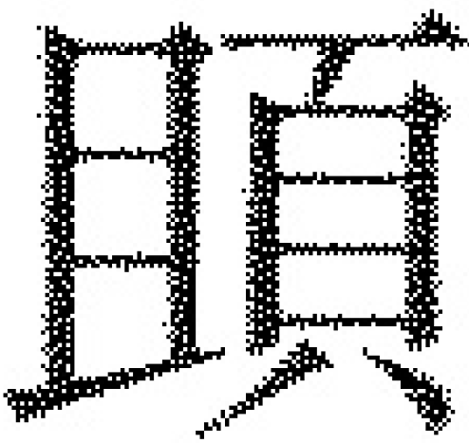[且頁]，軷（跋）儋（擔）閼屠（途）。贉頌（容）緊均，侈憲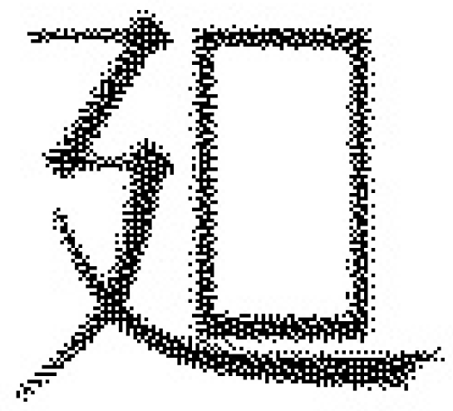（𧥡—誕）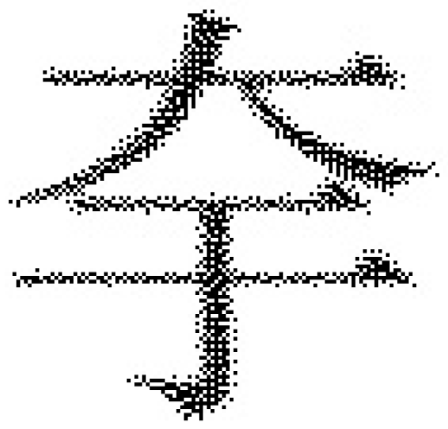（夸）。

《阜蒼》有如下殘簡：

·爰歷次貤，繼續前圖。輔廑顆，軷（跋）儋（涉）（旅）屠（途）。□……_{【《阜蒼》C010】}
……頌（鬆）緊……_{【《阜蒼》C077】}
……□均多……_{【《阜蒼》C093】}

其中，“爰歷次貤，繼續前圖。”見於漢牘本《蒼頡篇》第十。根據上引漢牘本文句，《阜蒼》此三簡的文句應該是相連的，從《阜蒼》C010未釋末字“□”對應《阜蒼》C077“頌”，《阜蒼》C077“緊”對應《阜蒼》C093未釋首字“□”來看，此三簡顯然可以進一步拼合，拼合後茬口部分如下圖所示：

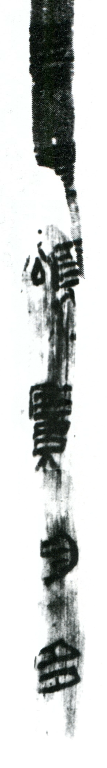

拼合之後，“頌”右上角的筆畫可以相連，基本補足“頁”旁；而“緊”的筆畫相連，可補足下部的“糸”旁。

《阜蒼》C014+《阜蒼》C012
漢牘本《蒼頡篇》卅一有如下文句：

機杼滕（榺）椱，_{【1】}紝綜䵈纑。繭〔絲〕枲絡，布〔絮〕繫䋈。雙（輈）輦蕩，

《阜蒼》爲如下可與之對應的文句：

……機杼榺椱。紝綜䵈纑。……_{【《阜蒼》C014】}
……繭絲枲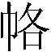（絡）。布絮繫䋈。雙（斡？）簞（單？）□……_{【《阜蒼》C012】}

根據漢牘本，可知《阜蒼》此二簡的文句是相連的。按《阜蒼》C014下端作：

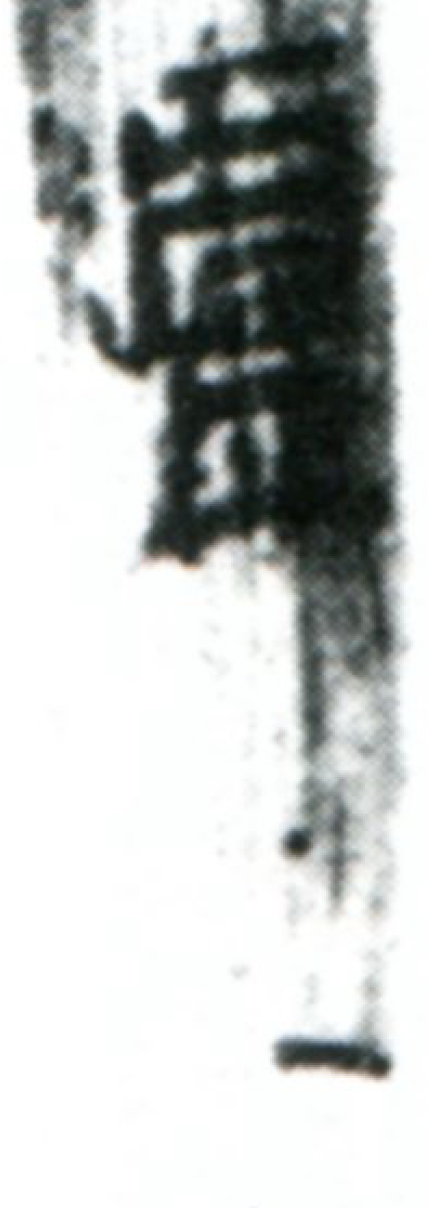

明顯可以看出“纑”之下方尚有一筆殘筆，此殘筆所屬文字對應的正是《阜蒼》C012首字“繭”，因此，此二簡當可直接拼合，《阜蒼》C014底端殘筆可能屬於“繭”所屬“艸（艹）”之橫筆，據此拼合之後其茬口部分如下圖所示：

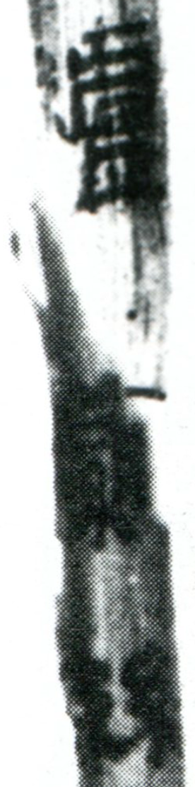

當然，因簡面扭曲、色差較大等原因，上圖僅爲示意圖。至於其中“（輈）輦”與“（斡？）簞”之間的異文，由於漢牘本與《阜蒼》的圖版均模糊或殘缺，未定孰是，待考。

《阜蒼》C024+《阜蒼》C019
漢牘本《蒼頡篇》廿六有如下文句：

汁洎流敗,蠹臭腑（腐）䏣。貪欲資貨,羨洫（溢）䞚𥇛（仇、逑）。詩語報齎，敢告可（何）于（吁）。

《北蒼》030亦有相關文句：

汁洎流敗。蠹臭腑䏣。貪欲資貨。羕溢跂𥇛。_{【《北蒼》030】}

《阜蒼》C024爲如下文句：

……□腑臟。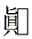□□……_{【《阜蒼》C024】}

一位師長曾據上引漢牘本及《北蒼》指出（2019年12月23日）：《阜蒼》C024正可與上引漢牘本及《北蒼》對照，可改釋爲“臭腑（腐）䏣。𩕾（？）欲資”。首字“臭”尚存下“犬”旁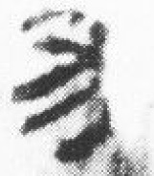；“臟”作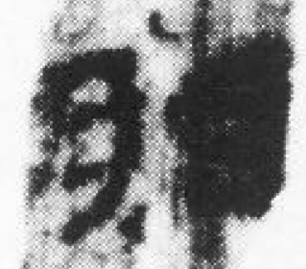/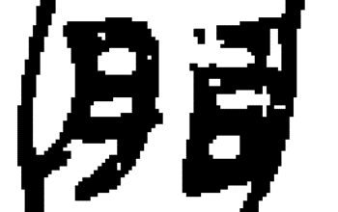係“䏣”字誤摹誤釋；“欲”作，據殘形尚可逕釋；“資”字作，殘形亦合。唯與“貪”作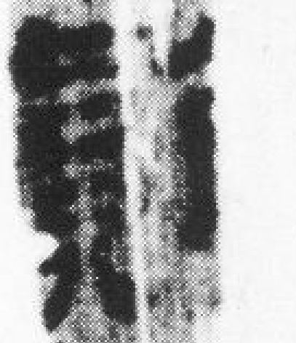對應者字形難合，最可能是“𩕾”字（“願欲”近義連文、且可接賓語，古書亦頗多見）。梁靜女士將《阜蒼》C024與《水蒼》暫編號037“肺〔心〕腎臧（藏）中央脾胃腹”對應，是錯誤的。
按《阜蒼》C019爲如下文句：

……□□。□□□□。□𥈜詞語。□……_{【《阜蒼》C019】}

根據“𥈜”、“語”諸字來看，此簡亦可與漢牘本“敢告”之前相關文句對應；此簡多處殘字與《阜蒼》C024簡文對應的是同樣的字，因此，此二簡當可直接拼合。拼合之後部分茬口部分如下所示（《阜蒼》C019上端扭曲得較爲厲害，本文以部分殘字筆畫相合作爲標準進行拼合）：

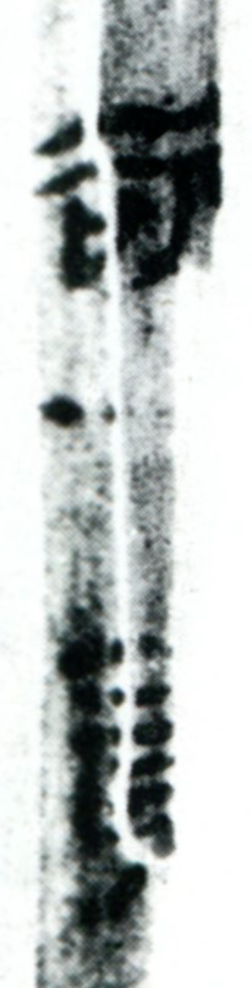

其中，“”與“欲”將該字大部分筆畫補充完整，“資”筆畫亦可對應、相連，所在簡面的茬口亦相合。此外，《阜蒼》C019“詞”字作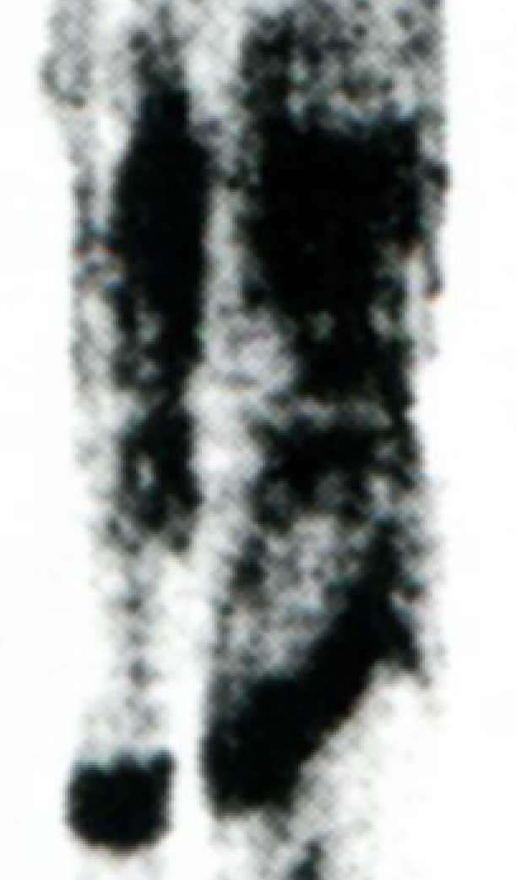，恐怕還是“詩”字；“語”後一字作，與“報”右旁亦基本相合。據此，《阜蒼》C019當改釋爲：

……□。〔貪〕欲〔資〕〔貨〕，□〔洫〕〔䞚〕𥈜。詩語報……_{【《阜蒼》C019】}

需要說明的是，漢牘本“羨”字作，對應的《北蒼》“羕”作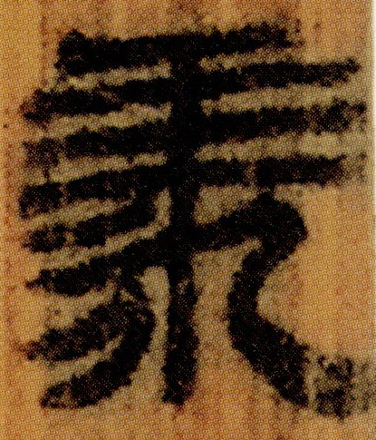/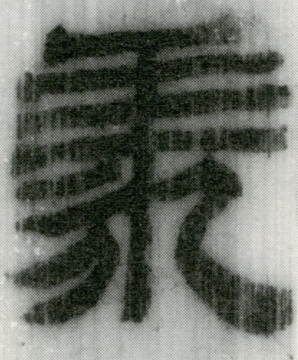，二者爲形近訛誤關係，未知孰是，待考。

《阜蒼》C031+《阜蒼》C063
《水蒼》有如下簡文：

……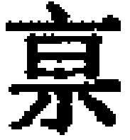（亰—京）在北方。咸地（池？）𢇛（厈）竸陂四旁。_{【《水蒼》C025】}
……四荒高□（邑？）……_{【《水蒼》C026】}
……（酆）鎬林禁……_{【《水蒼》C027】}

《阜蒼》有如下簡文：

……□鄣隊（𤎩）亭。咸[土□]斥競（境），盡摶四荒。酆鎬_{【《阜蒼》C031】}
林禁苑（？）□……_{【《阜蒼》C063】}

張存良《水泉子漢簡七言本〈蒼頡篇〉蠡測》將上引簡文相互對照，將《水蒼》諸簡、《阜蒼》諸簡分別編聯在一起，其說亦見於《水蒼》第130—131頁。周飛先生則同意張存良先生的綴連，但無法確定二者是否屬於同一支簡。漢牘本《蒼頡篇》第十亦有相關文句：

攻穿檐魯，壘鄣隊京﹤亭﹥。咸地斥鏡（境），盡薄四荒。酆鐈（鎬）林禁，

按《阜蒼》C031下端與《阜蒼》C063上端分別作：

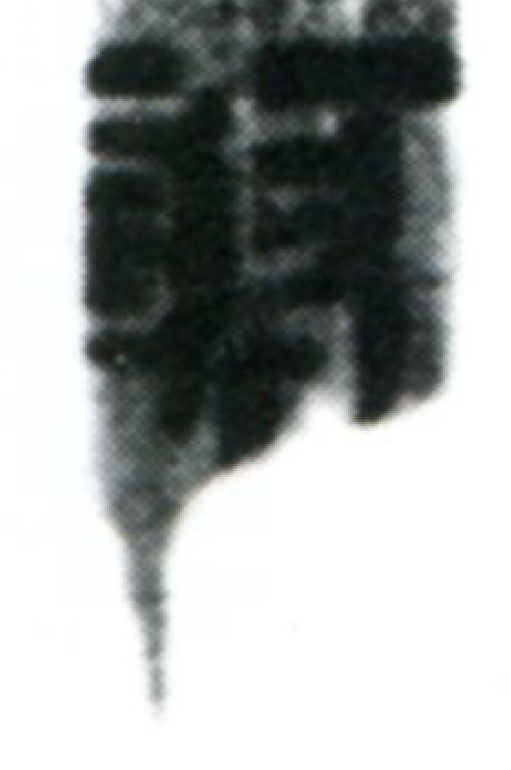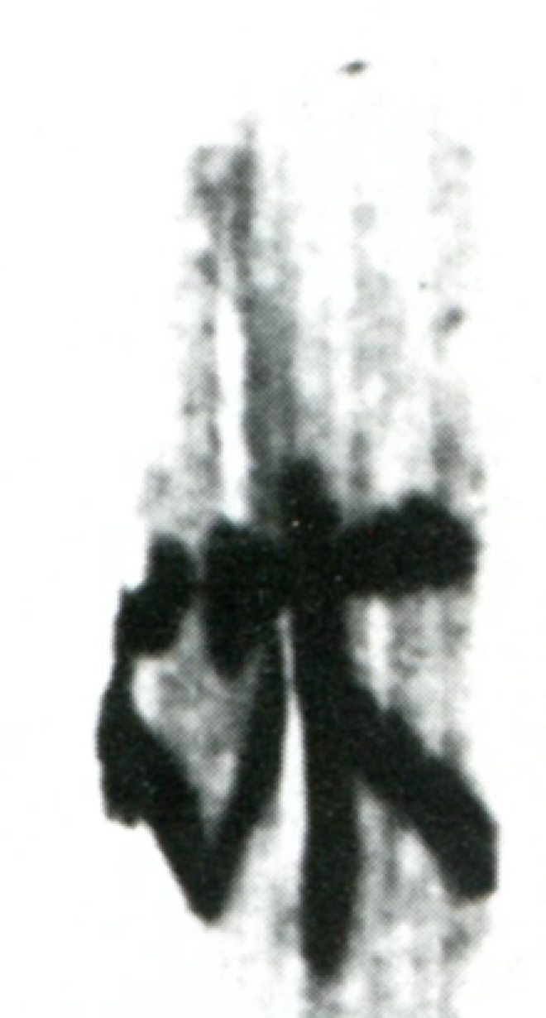

可以看出二者邊緣的茬口是基本相合的，而且“鎬”右旁的筆畫已基本寫完，其下應無筆畫，因此，此二簡當可拼合，拼合之後茬口部分如下圖所示：

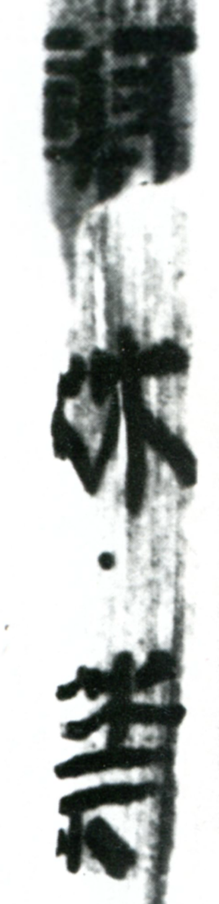

拼合之後的字間距也比較符合此二簡的行款。此外，《水蒼》第132頁將所謂“𢇛（厈）竸”讀爲“岸境”，訓爲“邊境”，其說非是。“𢇛（厈）”應即“斥”之誤釋，“斥境”爲漢人常語。

除了上述拼合之外，還有一些《阜蒼》簡，按照漢牘本提供的文句，似乎也可以拼合，但沒有筆畫相連或茬口相合等情況，無法確定（有的則屬於遙綴），由於難以確定其另一端能否與其他簡拼合，因此也就無法保證它們簡拼合之後不超過整簡長度，因此，本文對這類情況就不詳細討論了。

2020年1月10日急就

阜陽漢簡整理組《阜陽漢簡〈蒼頡篇〉》，《文物》1983年第2期，第24—34頁。初師賓等主編《中國簡牘集成》，敦煌文藝出版社2005年，第14冊“圖版選（卷下）”第295—313頁，第18冊“河北省 安徽省（上）卷”第1655—1674頁（下文合稱此二書相關圖版和釋文爲《阜蒼》。其中，《阜蒼》的編號和釋文注釋與《阜陽漢簡〈蒼頡篇〉》大同小異，本文據後出者）。下引阜陽漢簡《蒼頡篇》資料均主要據《阜蒼》，並根據學者研究加以改釋，限於篇幅，不再一一注明。需要說明的是：由於《阜蒼》所著錄的圖版比例不統一，因此本文所附阜蒼圖版亦酌情等比例縮放，拼合示意圖亦按照簡寬及文字大小作相應縮放。
張傳官《據北大漢簡拼綴、編排、釋讀阜陽漢簡〈蒼頡篇〉》，《出土文獻》（第八輯），中西書局2016年。
下引資料包括如下著作，釋文多據原著，亦根據學者後出意見校改，不再一一注明：劉桓編著《新見漢牘〈蒼頡篇〉〈史篇〉校釋》，中華書局2019年。張存良《水泉子漢簡〈蒼頡篇〉整理與研究》，蘭州大學博士學位論文（指導教師：伏俊璉教授），2015年。下文簡稱爲“《水蒼》”。北京大學出土文獻研究所編《北京大學藏西漢竹書〔壹〕》，上海古籍出版社2015年。下文簡稱爲“《北蒼》”。
梁靜《出土〈蒼頡篇〉研究》，科學出版社2015年，第89頁。
張存良《水泉子漢簡七言本〈蒼頡篇〉蠡測》，《出土文獻研究》（第九輯），中華書局2010年1月，第60—75頁。後發佈於簡帛網，2010年1月29日。http://www.bsm.org.cn/show_article.php?id=1213。其說見該文第67頁例12。
周飛《〈蒼頡篇〉綜合研究》，清華大學博士學位論文（指導教師：趙平安教授），2017年6月，第139頁。

